Учитель-логопед
Апрель пятая неделя
Тема: «Насекомые»
Рекомендуется:

1. Спросить ребенка, какое сейчас время года, какие изме-нения произошли в природе, в жизни насекомых;
побеседовать с ребенком о насекомых; рассмотреть жука, божью коровку, бабочку, гусеницу, муравья, пчелу, стрекозу, кузнечика и муху; рассмотреть части тела насекомых (голову, грудь, брюшко, ноги, крылья, усики);
рассказать ребенку, какую пользу приносят насекомые человеку, учить его бережному отношению к природе;
2. Дидактическая игра «Закончи предложение» (употребление всех форм косвенных падежей имен существительных в единственном числе).+ предлоги
Муравей сидел на ... . Жук спрятался под ... Гусеница сидела около ... . Божья коровка ползла по ... . Муха села на ... . Муха ползла по..
3. Игра «Один — много»
Бабочка — бабочки
Крыло — крылья
Муха — мухи
Комар — комары
Пчела — пчелы
Лапа — лапы
Жук — жуки
4. Скажи ласково
Паук — паучок. Муха — мушка.
Комар — комарик. Жук — жучок.
Усы — усики. Пчела — пчелка. Лапа — лапка.
5.Сосчитай до пяти
Комар, пчела, муха, кузнечик, лапа, крылья — один комар, два комара и т.д.
- Это — мой, моя, мои
Кузнечик, муха, комар, пчела, паук, бабочки — это мой кузнечик и т.д.

- Пальчиковая гимнастика
«Насекомые»

Летит муха вокруг уха,жжж
(водим пальчиком вокруг уха)
Летят осы вокруг носа,сссс
(водим пальчиком вокруг носа)
Летит комар, на лоб –оп
(пальчиком дотрагиваемся до лба)
А мы его - хлоп
(ладошкой до лба)
И к уху, зззз
(зажимаем кулачок, подносим его к уху)
Отпустим комара? Отпустим!
(подносим ладошку ко рту и дуем)

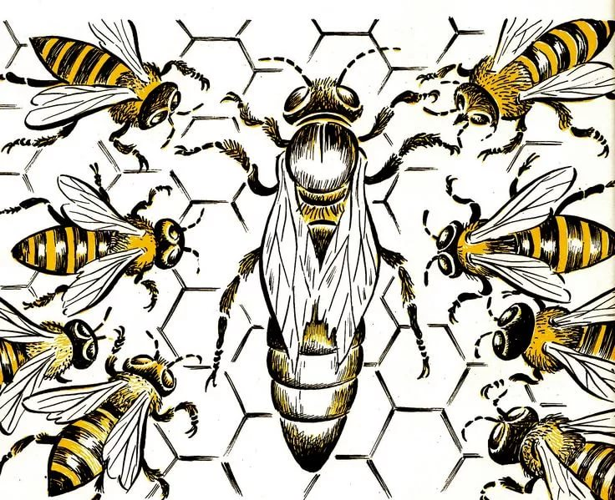

Повторяем предлоги

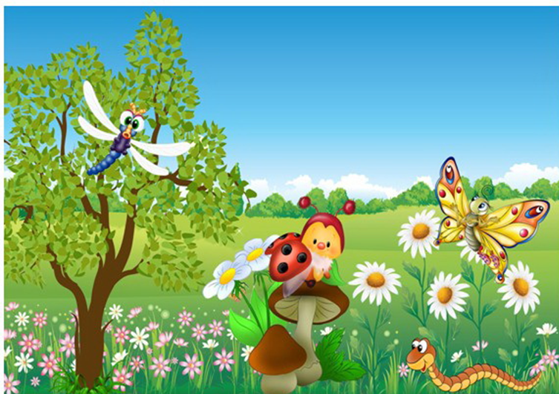

Повторяем предлоги

